

  

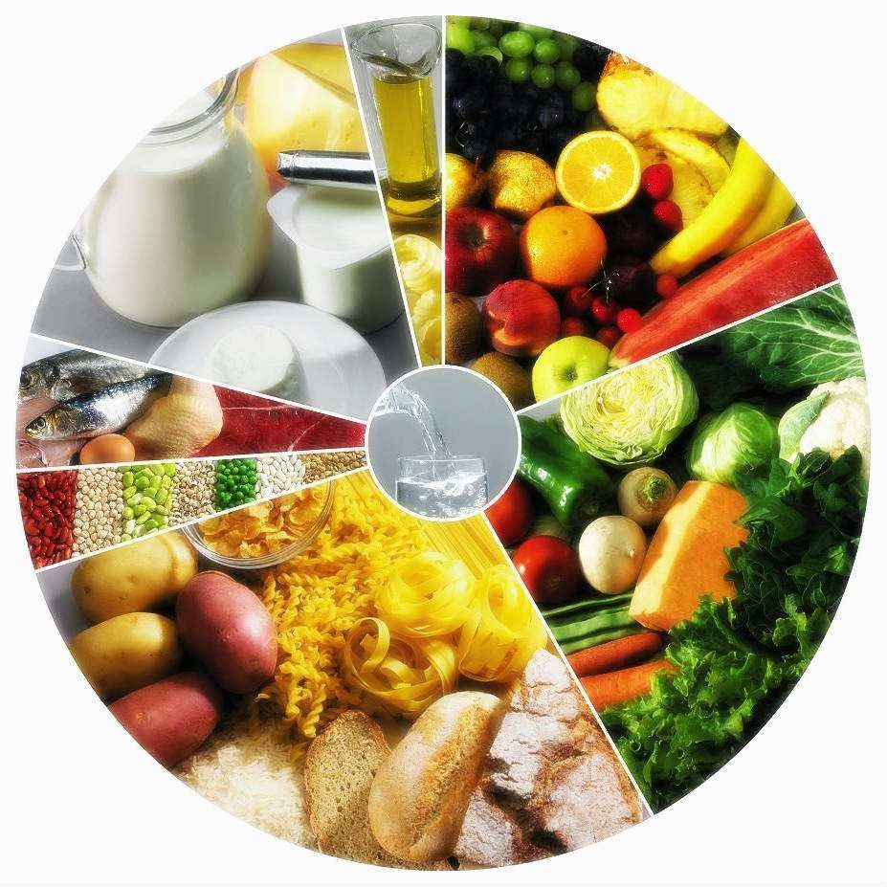Agrupamento de Escolas de Alcoutim

EMENTA SEMANAL

|  |  |  |  |  |  |  |  |  |  |  |
| --- | --- | --- | --- | --- | --- | --- | --- | --- | --- | --- |
| Semana de **09** a **13** de **dezembro** | | | **VE (KJ)** | **VE**  **(Kcal)** | **Lip. (g)** | **AG**  **Sat. (g)** | **HC**  **(g)** | **Açúcare s**  **(g)** | **Proteí nas (g)** | **Sal (g)** |
| **Segunda-Feira** | **Sopa** | **Creme de legumes** (Espinafres, alho francês, abóbora, batata, cenoura, cebola, azeite, alho, sal) | 465,7 | 111,3 | 3,6 | 0,6 | 15,8 | 4,2 | 3,8 | 0,1 |
| **Prato** | **Esparguete à Bolonhesa** | 1302 | 308 | 14,2 | 5,6 | 26,2 | 4,4 | 19,7 | 0,2 |
| **Salada** | **Pepino, tomate e couve em juliana** | 157,4 | 37,6 | 0,7 | 0,1 | 4,8 | 4,7 | 3,3 | 0,0 |
| **Sobremesa** | Fruta da época (min. 3 variedades) | 159 | 38 | 0,2 | 0,0 | 8,4 | 8,3 | 0,7 | 0,0 |
| **09** |  |  |  |  |  |  |  |  |  |  |
| **Terça-Feira** | **Sopa** | **Camponesa**  (batata, couve-lombarda, feijão vermelho seco, cebola, azeite, sal, alho) | 848 | 202,4 | 3,7 | 0,6 | 30,2 | 3,1 | 11,4 | 0,1 |
| **Prato** | **Lombos de Pescada no forno com arroz de coentros** | --- | 304 | 10,1 | --- | 19,2 | --- | 33,5 | 0,1 |
| **Salada** | **Alface, pepino e tomate** | 134,5 | 32,1 | 0,7 | 0,1 | 3,8 | 3,7 | 3,0 | 0,0 |
| **Sobremesa** | Fruta da época (min. 3 variedades) | 159 | 38 | 0,2 | 0,0 | 8,4 | 8,3 | 0,7 | 0,0 |
| **10** |  |  |  |  |  |  |  |  |  |  |
| **Quarta-Feira** | **Sopa** | **Sopa de feijão verde** (Batata, cenoura, feijão verde, cebola, azeite, alho, sal) | 350,0 | 85,6 | 1,3 | 0,2 | 15,8 | 6,4 | 2,1 | 0,1 |
| **Prato** | **Rancho à Regional** (carne de porco, frango, chouriço, grão-de-bico, couve-lombarda, cenoura e macarronete) | 2158,2 | 515,8 | 17,3 | 3,7 | 42,1 | 8,3 | 47,3 | 1,2 |
| **Salada** | **Alface, beterraba e cenoura** | 188,6 | 45,1 | 0,2 | 0,0 | 7,6 | 7,5 | 3,4 | 0,3 |
| **Sobremesa** | Fruta da época (min. 3 variedades) | 159 | 38 | 0,2 | 0,0 | 8,4 | 8,3 | 0,7 | 0,0 |
| **11** |  |  |  |  |  |  |  |  |  |  |
| **Quinta-Feira** | **Sopa** | **Puré de grão com cenoura aos cubinhos e hortelã** (batata, grão, cenoura, cebola, azeite, sal) | 509,0 | 121,7 | 2,1 | 0,2 | 22,3 | 8,4 | 3,4 | 0,4 |
| **Prato** | **Salmão grelhado com batata cozida e brócolos** | --- | 664 | 37,9 | --- | 37 | --- | 42,9 | 0,1 |
| **Salada** | **Alface, cenoura e tomate** | 92,4 | 22,1 | 0,3 | 0,0 | 3,9 | 3,7 | 1,3 | 0,1 |
| **Sobremesa** | Fruta da época (min. 3 variedades) | 159 | 38 | 0,2 | 0,0 | 8,4 | 8,3 | 0,7 | 0,0 |
| **12** |  |  |  |  |  |  |  |  |  |  |
| **Sexta-Feira** | **Sopa** | **Alho-francês** (Batata, cenoura, cebola, azeite, alho francês, courgette e sal) | 362 | 87 | 1,4 | 0,3 | 14,7 | 6,3 | 3,8 | 0,1 |
| **Prato** | **Vitela estufada com arroz de cenoura e ervilhas** | 1696 | 405 | 20,5 | 6,6 | 29,9 | 4,0 | 24,8 | 0,4 |
| **Salada** | **Couve roxa, pepino e cenoura ralada** | 121 | 29 | 0,2 | 0,1 | 5,0 | 4,4 | 2,1 | 0,1 |
| **Sobremesa** | Fruta da época (min. 3 variedades) | 159 | 38 | 0,2 | 0,0 | 8,4 | 8,3 | 0,7 | 0,0 |
| 22 **13** |  |  |  |  |  |  |  |  |  |  |



**Pão diário (mistura).** Pode ser solicitada a Ficha Técnica do Pão aos funcionários.

**Nota:** As ementas poderão sofrer alterações caso haja dificuldades na obtenção de géneros alimentícios.

# Aprovada a _

**O Responsável**